|  |  |  |
| --- | --- | --- |
| Descripción: Descripción: http://www.ibeaser.com/images/logos/ESCUDO_SED_vectorizado_2.jpg | COLEGIO INSTITUTO TÉCNICO INTERNACIONAL | Descripción: Descripción: ESCUDO CITI CHICK |
| P.E.I. EDUCACIÓN EN TECNOLOGÍA Y SU INFLUENCIA EN LA CALIDAD DE VIDA |
| **TERCERA SEMANA DE TRABAJO VIRTUAL-ÁREA DE ESPAÑOL–**  **PRIMER PERIODO- GRADO TERCERO -DOCENTE: ADRIANA LOZANO** |

***1.Leer con atención:***

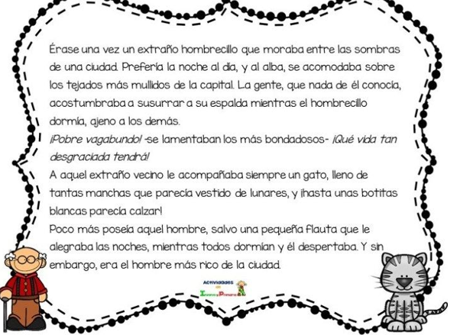

***2. Contestar en el cuaderno de ESPAÑOL***

a**. Escribir** los sustantivos propios, comunes, individuales y colectivos que hay en el texto anterior.

b**. Buscar** en el diccionario las siguientes palabras: moraba, alba, mullidos, vagabundo y bondadoso.

c. **Cambiar** las palabras subrayadas en la oración, sin cambiar su sentido, ESCRIBIR LA NUEVA ORACIÓN: Erase una vez un extraño hombrecillo que moraba entre las sombras de una ciudad.

d. **Describir** el gato de la historia.

e. **Describir** y dibujar una flauta.

f.**Contestar** ¿Por qué crees que el hombre era el más rico de la ciudad?

g. **Dibujar** el lugar donde permanecía el hombre en las noches.

G. d